礼河实验学校开展“写春联、送祝福”、“小志愿者进社区打扫卫生喜迎春节”活动

发布时间：2017-01-20   点击：261   来源：本站原创   作者：朱泽砚

礼河实验学校开展“写春联、送祝福”、“小志愿者进社区打扫卫生喜迎春节”活动

**妙笔生花送祥瑞，翰墨留香迎新春**

春节是中华民族的传统节日，家家都要张贴对联、福字，而“写春联、送福字”更是中华民族传统节日的文化魅力。为了向社区百姓送去新春祝福，2017年1月19日上午，礼河实验学校的师生们又开始了新年写春联、送祝福的公益活动。此项活动已成为了学校一项传统。活动现场，小书法家们挥毫泼墨，有行书、楷书和隶书，风格迥异，手起笔落，一气呵成。内容有描绘美丽春景的，有表达新年愿望的，也有歌颂幸福人家的……一副副饱含真情的春联跃然纸上，一张张满是童真的笑脸伴随笔墨飞扬，整个现场浓浓的年味儿“扑面而来”。红联福字，笼罩在一片热闹欢腾的节日气氛里。一上午时间，礼实的师生就书写了近两百副春联和上百个“福”字，小区百姓争相领取。小书法家们将墨迹凝结成的一份份祝福送到百姓手中，这不仅传播了中国传统文化，增添了节日的喜庆氛围，还表达了全校师生对关心学校教育的社会各界人士的感激之情。

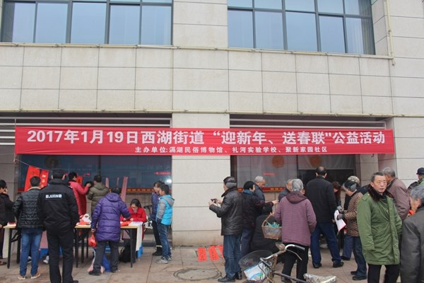

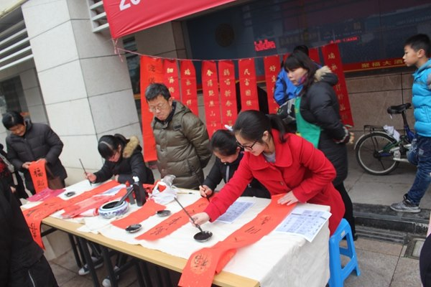

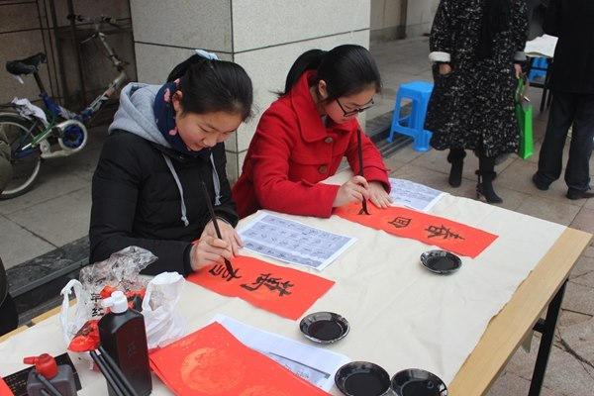

**人人动手清洁家园，干干净净喜迎新年**

春节将至，为营造一个清洁、文明、舒适的生活环境，提高小区居民的卫生意识和文明素质，我校小小志愿者拿起扫把等清洁工具走进了聚新家园。大家或清理主干道、卫生死角的垃圾，或清除路边的杂草、石子等杂物，或捡拾小花园内的白色垃圾，或清除居民楼道内、宣传牌上的乱张贴乱涂写等。小志愿者们不怕脏、不怕累，干的热火朝天。社区群众深受志愿者的鼓舞和感动，纷纷提供了自家工具并加入到打扫环境卫生的行动中来。此次活动不仅给社区创造了优美整洁的环境，还为社区增添了一道亮丽的风景线。

